МУНИЦИПАЛЬНОЕ ОБЩЕОБРАЗОВАТЕЛЬНОЕ УЧРЕЖДЕНИЕ ГОЛОВИНСКАЯ ОСНОВНАЯ ОБЩЕОБРАЗОВАТЕЛЬНАЯ ШКОЛА

Проект по программе «Школа сельского туризма»

на тему «Агротуризм на территории ЗАО Агромол с. Головинского»

Работу выполнила Дрозд Анастасия Руслановна ученица 7 класса.

Руководитель: Дедов Александр Петрович

Педагог-организатор.

с. Головинское 2022г.

Оглавление

Аннотация 3

Введение 4

Местонахождение проекта 6

Производство предприятия 7

Рабочие 8

Агротуризм 9

План производства: 10

Финансовый план: 10

Заключение 11

Литература: 12

Приложение 13

# Аннотация

Данная работа описывает работу предприятия ЗАО «Агромол» в селе Головинское Костромской области и выявляет возможность о введение агротуризма на территории села. Работа состоит из 16 страниц. Включает в себя актуальность темы, краткий рассказ о производстве. Знакомит читателя об агротуризме и его доступности на данном предприятии. На страницах проекта находятся фотографии, подтверждающие слова автора. В конце заключены выводы и приложение из 8 фотографий.

# Введение

Россия считается одной из самых продуктивных стран в области сельского хозяйства.

Россия является крупнейшим в мире производителем и экспортером сельскохозяйственной продукции в мировой торговле. С каждым годом экспорт сельскохозяйственной продукции из России увеличивается. Экспорт является жизненно важным для ВВП любой страны, в которой доля сельского хозяйства приходится более чем на 7%. Поэтому должны понимать, почему сельское хозяйство так важно для страны и ее места на мировой арене.

Сельское хозяйство в сочетании с современными технологиями, известно как интенсивное земледелие и быстро становится одной из лучших технологий в России. Мы должны заботиться о наших аграриях и поощрять их методы выращивания сельскохозяйственных культур. Россия поддерживает высочайшие стандарты сельского хозяйства, для обеспечения высококлассных пищевых продуктов и безопасности окружающей среды.

Российские аграрии совмещают современные технологии, которые используются в сельском хозяйстве, чтобы обеспечить высокую урожайность своей продукции, которая приносит пользу стране в целом. Именно поэтому нужно развивать сельское хозяйство и привлекать больше людей для его туризма.

Цель исследования: изучить работу предприятия ЗАО «Агромол»;

установить допустимый уровень туризма на территории ЗАО «Агромол»

Задачи исследования:

1. Определить местонахождение предприятия
2. Ознакомиться с производством предприятия
3. Выявить условия работы рабочих на предприятии
4. Выявить уровень агротуризма на территории села Головинское
5. Составить бизнес-план

Объект исследования: предприятие ЗАО «Агромол»

Предмет исследования: работа и производство предприятия ЗАО Агромол.

# Местонахождение проекта

Предприятие ЗАО «Агромол» находится у села Головинского Сусанинского района Костромской области. Предприятие берет свое начало в 1969 году, которое претерпела множество изменений до сегодняшнего дня. В основном динамика развития положительная.

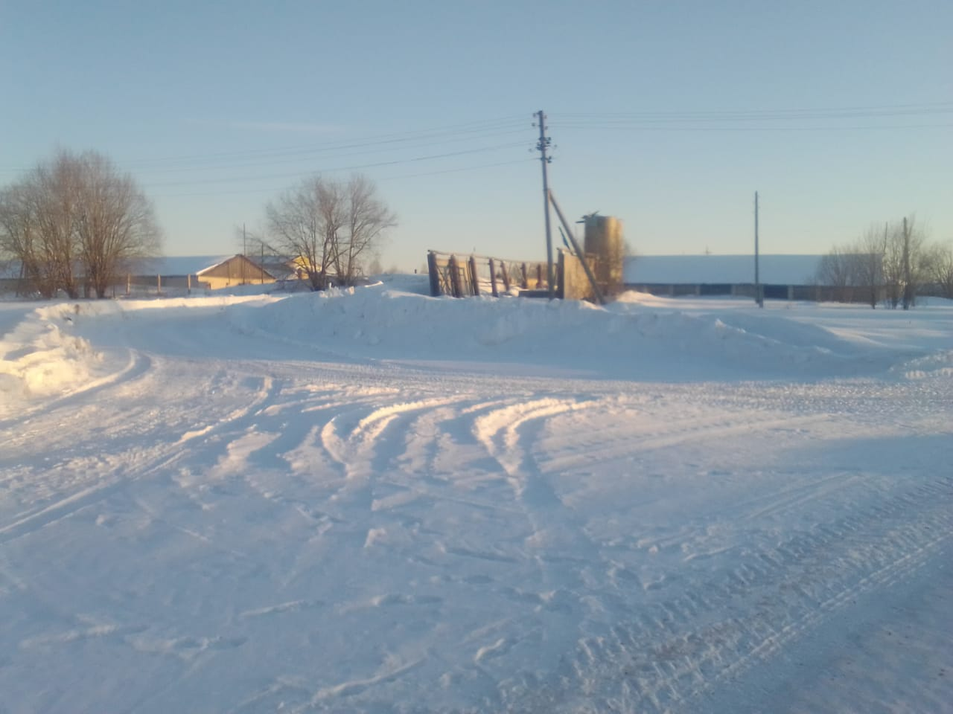

# Производство предприятия

Ферма направлена на производство молока и его переработку. Так называемый «Космол» из сырья изготавливает масло, кефир, снежок, мороженое, творог, сметану…

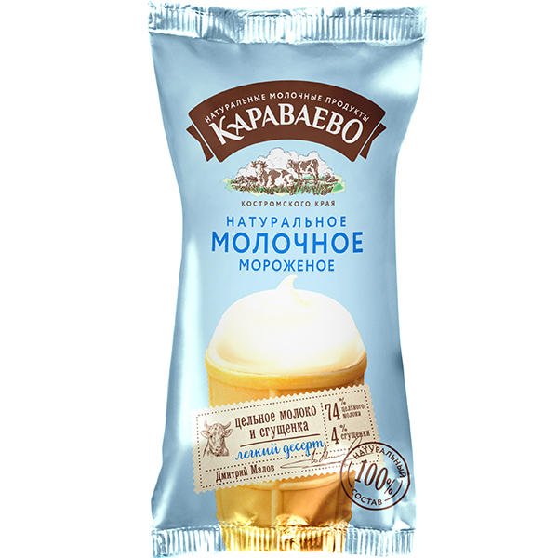

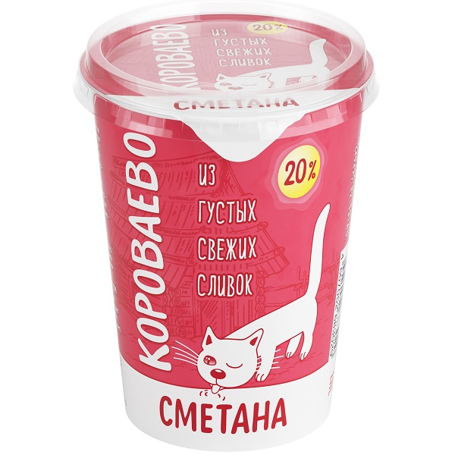



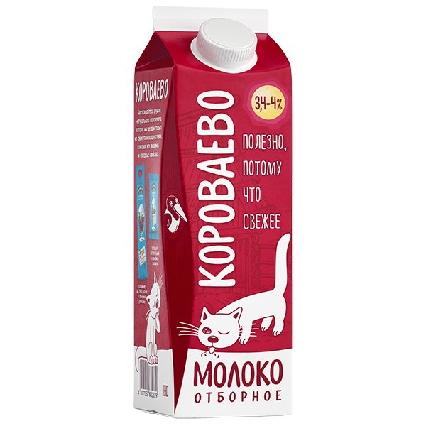

# Рабочие

На сегодня штат составляет около 40 человек. Это и механизаторы, доярки, телятницы, подсобные рабочие. Для них созданы хорошие условия работы, всё автоматизировано.

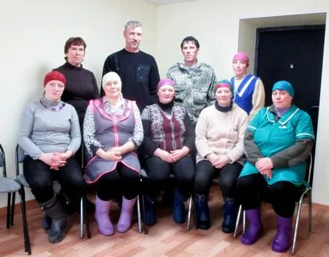

# Агротуризм

Для привлечения туристов у предприятия имеются две новые фермы, на которых находятся дойные коровы (200 голов), один телятник (200голов), стан, имеющий старую и новую технику (шесть тракторов МТЗ и три трактора Т-150), а также еще много удивительной, мощной техники, новая асфальтированная дорога.

В летний период времени туристы могут купить мясо, молоко, пообедать в столовой. Имеется фермерское жилье – это частные дома, которые купленные у предприятия. Также турист может арендовать бани, беседки у жителей села. Ферма находится в сельской местности на горе, следовательно, туристов привлечет внимание живописные места в округе.

Несмотря на малую известность предприятием интересовались туристы из области. Сюда уже приезжали члены ветеранской организации и их экскурсоводом был зоотехник. Зоотехник рассказал, что у Агромола есть поставки продукции по области и в Москву.

Работники гордятся своим предприятием так как оно конкурентоспособно. У них даже проходит неофициальное соревнование с соседними фермами района.

Также туристов привлечет сама работа рабочих, это время кормления скота, чистка цехов, процесс доения. Предприятие поставило себе цель призвать новых работников, ведь имеются свободные вакансии поэтому туристы могут здесь остаться работать. От предприятия возможно обучение. Следовательно, вполне возможно, что агротуризм начнет действовать на данном мероприятии.

# План производства:

Агротуризм считается бюджетным вариантом. Потому что обеим сторонам выгодно данное участие. Туристы дают рабочие руки, а предприятие обеспечивает их жильём, питанием и интересными событиями. Значит турист, находящийся на территории предприятия ничего не платит, а просто работает. Дополнительные продукты питания турист сможет приобрести на ферме или в магазине, находящийся в селе.

Данная кампания рассчитана на 7 дней, потому что за этот период можно всё посмотреть, так как ферма небольшая.

# Финансовый план:

Планируется, что финансирование настоящего проекта будет осуществляться:

* за счет средств предприятия ( питание туристов, жилье, цена составит около 7000 рублей)
* за счет средств туриста (покупка дополнительной продукции, сувениров, аренда, цена составит около 10000 рублей)

Вырученные деньги от туризма «пойдут» на нужды предприятия.

# Заключение

Составив бизнес план, увидели, что действительно, сельский туризм может привлечь работать новых людей в сельское хозяйство. Это дело действительно имеет хорошую перспективу.  Для нас и нашего села на данный момент это единственная возможность оживить жизнь села.

Развитие сельского туризма позволит:

* обеспечить развитие наших деревень;
* создать новые рабочие места;
* привлечь население, особенно молодежь, в сферу сельской туристической деятельности;
* сохранить природную красоту наших территорий;
* общаться детям с природой, беречь его;
* повысить уровень жизни сельского населения;
* возродить у нас выпуск товаров народных промыслов;
* увеличить количество туристов, посещающих  Сусанинский район;

На наш взгляд развитие агротуризма очень перспективно и выгодно. Мы очень надеемся, что нашу инициативу поддержат односельчане. В Головинском много заброшенных или пустующих домов. А ведь их можно отремонтировать, очистить территорию и использовать как гостевые дома. Можно придумать много различных вариантов экскурсий. У нас есть все условия, только работай и придумывай что-то интересное. Хотелось бы, чтоб проект продолжал развиваться и распространялся в остальные сёла.

# Литература:

1. Романова М.В. Бизнес-планирование: Учебное пособие / М.В. Романова. — М.: Форум, 2018. — 288 c.

Интернет-ресурсы:

* 1. <https://мтз-центр.рф/index.php?route=information/news/info&news_id=36>

# Приложение

